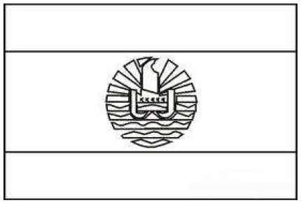 L'Océanie
Tahiti

On a écouté la musique « Un béguin, une biguine ». Issue de la tradition orale, cette musique est typique des îles du Pacifique et plus généralement de la culture maorie. A Tahiti (la plus grande île de la Polynésie française), les habitants sont tous musiciens, chanteurs et danseurs. Les femmes chantent les berceuses ou les qualités de l’être aimé, les hommes fredonnent les chants de divinités ou de sorties en haute mer.

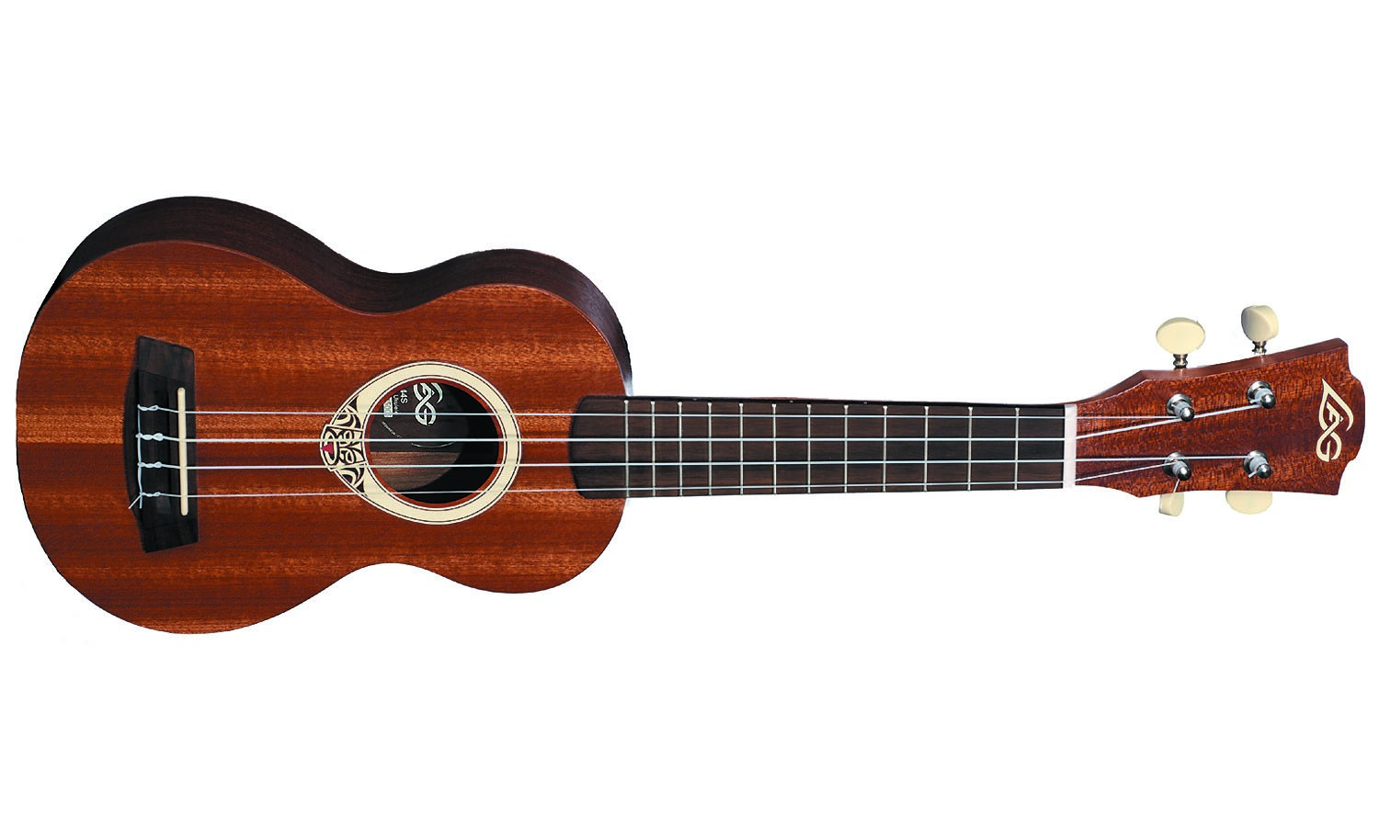
Un instrument typique : l’ukulélé . C’est un instrument, à cordes pincées, traditionnel de la culture maorie, qui a la forme d’une petite guitare.

Pour notre plaisir apprenons une des nombreuses versions françaises : http://www.youtube.com/watch?v=oXf_1O6-UzM

Un béguin, une biguine

J' suis mordu pour la biguine
J'ai l' béguin pour ce truc-là
J' veux l'apprendre à mes copains
L'apprendre à mes voisins
L'apprendre à mes voisines

Adieu les folles machines
Les valses, l'époque des javas
Pour se balancer à deux
Comme de vrais amoureux
La biguine, il n'y a qu' ça !

On se déhanche,
Et l'on danse toujours à deux
Les gars sont pour les filles
Et les filles pour les garçons

J' suis mordu pour la biguine
J'ai l' béguin pour ce truc-là
Et pour leur rappeler l' bon temps
J' veux l'apprendre à maman
Et l'apprendre à papa.

Ecoute musical avec tableau sur les îles de Gauguin.
http://www.youtube.com/watch?v=MVPj64Cg6JE

